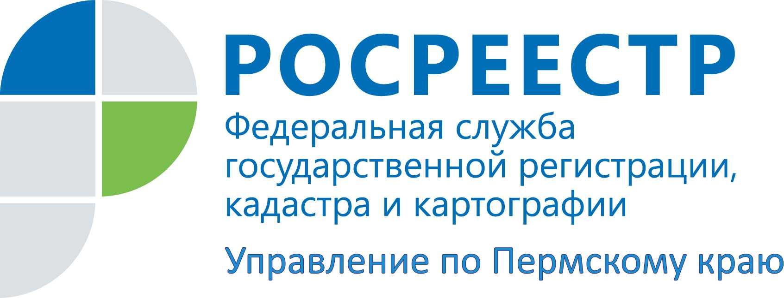

ПРЕСС-РЕЛИЗ
В Прикамье Кадастровая палата расширяет перечень сведений о недвижимости, предоставляемый из ЕГРП
Управление Росреестра по Пермскому краю с 1 сентября 2015 года передает полномочия филиалу ФГБУ «Федеральная кадастровая палата Росреестра» по Пермскому краю по предоставлению сведений, содержащихся в Едином государственном реестре прав на недвижимое имущество и сделок с ним (ЕГРП), за которые предусмотрено взимание платы.
Процесс наделения Кадастровой палаты данными полномочиями проходит в два этапа.
На первом этапе с 01.09.2015 по 31.12.2015 года сведения из ЕГРП сотрудниками Кадастровой палаты предоставляются заявителям только на платной основе и только при личном обращении заявителя в офисы приема Кадастровой палаты:
- выписка из ЕГРП, содержащая общедоступные сведения о зарегистрированных правах на объект недвижимости, расположенный на территории Пермского края;
- выписка из ЕГРП о переходе прав на объект недвижимости, расположенный на территории Пермского края;
- выписка из ЕГРП о правах отдельного лица на имеющиеся или имевшиеся у него объекты недвижимого имущества на территории Пермского края.
При обращении в офисы Кадастровой палаты за вышеуказанными сведениями из ЕГРП оплачивать услугу необходимо по реквизитам Кадастровой палаты:
Банк получателя: ОТДЕЛЕНИЕ ПЕРМЬ г. ПЕРМЬ
Получатель: УФК по Пермскому краю (филиал ФГБУ «ФКП Росреестра» по Пермскому краю л/с 20566У86680)
ИНН: 7705401340 КПП: 590343001
Расчетный счет: 40501810500002000002
Лицевой счет: 20566У86680
БИК: 045773001 КБК: 000000000000000000130
Назначение платежа: « XXX-XXX-XXX XX* / Плата за предоставление сведений, содержащихся в ЕГРП»
ОКТМО: 57701000
(*) – страховой номер индивидуального лицевого счета плательщика (СНИЛС).

В период с 01.09.2015 по 31.12.2015 года при подаче запроса по предоставлению сведений, содержащихся в ЕГРП при предоставлении всех видов запросов в офисы МФЦ, а также при обращении в офисы Кадастровой палаты по следующим видам сведений:
- выписка из ЕГРП, содержащая общедоступные сведений о зарегистрированных правах на объект недвижимости, расположенный за пределами Пермского края (экстерриториальный запрос);
- выписка из ЕГРП о переходе прав на объект недвижимости, расположенный за пределами Пермского края (экстерриториальный запрос);
- выписка из ЕГРП о правах отдельного лица на имеющиеся или имевшиеся у него объекты недвижимого имущества, расположенные за пределами Пермского края, в том числе на территории всей Российской Федерации;
- выписка из ЕГРП о признании правообладателя недееспособным или ограниченно дееспособным;
- справка о лицах, получивших сведения об объекте недвижимости,
оплату необходимо производить по реквизитам Управления:
Банк получателя: ОТДЕЛЕНИЕ ПЕРМЬ г. ПЕРМЬ
Наименование получателя: УФК по Пермскому краю (Управление Федеральной службы государственной регистрации, кадастра и картографии по Пермскому краю)
ИНН 5902293114 КПП: 590201001
Расчетный счет: 40101810700000010003
БИК: 04577300 КБК: 32111301030016000130
ОКТО: 57701000
Назначение платежа: «XXX-XXX-XXX XX* Плата за предоставление информации о зарегистрированных правах на недвижимое имущество и сделок с ним, выдачу копий договоров и иных документов, выражающих содержание односторонних сделок, совершенных в простой письменной форме».
(*) – СНИЛС.
К 01 января 2016 года будет реализована полная передача Кадастровой палате полномочий по предоставлению сведений из ЕГРП на территории Пермского края, то есть независимо от места подачи запроса или вида выписки, а также, независимо от того, имеет заявитель в силу закона право на безвозмездное получение сведений из ЕГРП или нет. С этой даты оплачивать услугу необходимо по реквизитам Кадастровой палаты.
Полномочия по предоставлению информации из ЕГРП по следующим видам сведений Кадастровой палате не передаются и остаются за Управлением:
- справка о содержании правоустанавливающего документа;
- копия договора или иного документа, выражающего содержание односторонней сделки, совершенного в простой письменной форме. Оплату за них необходимо производить по реквизитам Управления.

Более подробную информацию об офисах приема Кадастровой палаты, в целях подачи запроса на предоставление сведений из ЕГРП Вы можете найти, обратившись на официальный сайт Кадастровой палаты http://www.fgu59.ru/, в раздел Пункты приема - выдачи документов.

Об Управлении Росреестра по Пермскому краю
Управление Федеральной службы государственной регистрации, кадастра и картографии (Росреестр) по Пермскому краю является территориальным органом федерального органа исполнительной власти, осуществляющим функции по государственной регистрации прав на недвижимое имущество и сделок с ним, землеустройства, государственного мониторинга земель, а также функции по федеральному государственному надзору в области геодезии и картографии, государственному земельному надзору, надзору за деятельностью саморегулируемых организаций оценщиков, контролю деятельности саморегулируемых организаций арбитражных управляющих, организации работы Комиссии по оспариванию кадастровой стоимости объектов недвижимости. Осуществляет контроль за деятельностью подведомственного учреждения Росреестра - филиала ФГБУ «ФКП Росреестра» по Пермскому краю по предоставлению государственных услуг Росреестра. Руководитель Управления Росреестра по Пермскому краю – Лариса Аржевитина.
http://to59.rosreestr.ru/
http://vk.com/public49884202
Контакты для СМИ
Пресс-служба Управления Федеральной службы
государственной регистрации, кадастра и картографии (Росреестр) по Пермскому краю

Светлана Пономарева
+7 342 218-35-82
Диляра Моргун, Наталья Панкова
+7 342 218-35-83
press@rosreestr59.ru

